HØRINGSSVAR

Hej Jens

Jeg vil gerne foreslå at altaner nævnes specifikt i vejledningen. Erfaringsmæssigt (for projekterende rådgiver) er der i kommunerne i forvejen forvirring om hvordan disse håndteres.
Dette kunne gøres ved klart at beskrive en situation fx karrebyggeri på havn med altaner mod kajpladser.

Med venlig hilsen
Christian Claumarch
Akustiker
M: +45 51 79 37 79 | T: +97 22 11 33
christian.claumarch@afry.com
AFRY
Søren Frichs Vej 34
DK - 8230 Åbyhøj
afry.dk | LinkedIn
ÅF and Pöyry have come together in AFRY.
We don’t care much about making history. We care about making future.

"This e-mail may contain confidential and corporate proprietary information. If received in error, kindly notify us immediately and delete the communication from your system. Our contacts with you may further involve processing of personal data. Please read more about how and why AFRY processes personal data on our website www.afry.com."
'. FRI takker for muligheden for at afgive høringssvar på ovenstående høring.

Vi har ingen bemærkninger til den, da den ikke direkte påvirker rammebetingelserne for rådgivende ingeniørvirksomheder.

Med venlig hilsen

Ulrik Ryssel Albertsen
Erhvervspolitisk Chef
Foreningen af Rådgivende Ingeniører

Til Miljøstyrelsen
Att: Jens Schultz Thers

Da høringen ikke ses at vedrøre Søfartsstyrelsens område, har vi ingen kommentarer.

Med venlig hilsen
Nina Munck Richter Henriksen
Kontorfuldmægtig
Maritim regulering og jura

Tlf: 72 19 62 25 | nmrh@dma.dk
Søfartsstyrelsen | Batterivej 7| 4220 Korsør
www.soefartsstyrelsen.dk

Følg os:

Søfartsstyrelsen
Danish Maritime Authority
Søfartsstyrelsen behandler personoplysninger om dig, når du kommunikerer med os. Du kan læse mere i Søfartsstyrelsens persondata- og privatlivspolitik.
Søfartsstyrelsens persondata- og privatlivspolitik.

Til rette vedkommende i Miljøstyrelsen

Tak for fremsendelse af tillæg til vejledningen "Ekstern støj fra virksomheder". Klima-, Energi- og Forsyningsministeriet har ikke nogle bemærkninger til høringen.

Mvh.

Daniel Mathias Bager
Studentermedhjælper
Team Jura
+ 45 2934 9008
damab@kefm.dk
Klima-, Energi- og Forsyningministeriet
Holmens Kanal 20
DK-1060 København K.
www.kefm.dk

Høringssvar - vejledning om regulering af produktionsvirksomheder i forbindelse af transformationsområder - sagsnr. J.nr. 2020 - 17256.
Miljøstyrelsen har ved brev d. 13. januar 2021 (sagsnr. J.nr. 2020 - 17256) anmodet om eventuelle bemærkninger til høring over udkast til Miljøstyrelsens vejledning om regulering af produktionsvirksomheder i transformationsområder.
Der er tale om en opfølgning på en Planlovsændring i 2017, hvor det tydeliggøres i vejledningen, at grænseværdierne kun gælder for boliger i første række i transformationsområder, og som opfylder planlovens bestemmelser efter 15 a. stk. 3, at grænseværdierne for støj indendørs alene er til planlægningsbrug og ikke kan anvendes ved regulering af støj fra virksomheder, og at lokalplanen skal indeholde præcise oplysninger om den støjbelastning af boligfacader og udendørs opholdsarealer, der skal lægges til grund for bygherrens projektering af den nødvendige støjafskærmning og støjisolering, da den vil skulle lægges til grund for efterfølgende regulering efter miljøbeskyttelsesloven. I forhold til alle andre boliger i eller uden for transformationsområdet vil virksomheden fortsat skulle reguleres med udgangspunkt i Miljøstyrelsens vejledende grænseværdier, jf. vejledning 5/1984: Ekstern støj fra virksomheder.
Odense Kommune har ingen erfaringer med transformationsområder, da vi ikke har nogen i kommunen på nuværende tidspunkt. Der er heller ikke planer til, at kommunen vil få sådanne områder i den kommende fremtid.
Vores bemærkninger til den nye vejledning, er udarbejdet i samarbejde med Byplan og fremgår herunder:
- Reglerne i vejledningen kan kun bruges for transformationsområder og for regulering af støj fra produktionsvirksomheder (ikke alm. virksomheder, f.eks. butikker m.m…)
- De mennesker, som bor ind i transformationsområder, skal kunne tåle højere virksomheders støjniveauer end i andre steder i byen.
- Vejledningen indeholder grænseværdier for etageboliger og for åben-lav boliger, men ikke for centerområder/blandet bolig og erhverv område. Et transformationsområde kan i princippet ligge i et centerområde/blandet bolig og erhverv område/bykerne, derfor bør deres støjgrænser også
Odense Kommune, Nørregade 36, 5000 Odense C
MILJØSTYRELSEN
Tolderlundsvej 5
5000 Odense C

Bidrag til høring af vejledende grænseværdier for støj i boliger i transformationsområder, journal nr. 2020-17256
Til Miljøstyrelsen, Erhverv
DI har modtaget høringsmaterialet om vejledende grænseværdier for støj i forhold til boliger i transformationsområder og takker hermed for det. DI har ikke umiddelbart nogen bemærkninger til det fremsendte, som fremstår som svarende til lovbemærkningerne til planlovens ændring i 2016/17.
Med venlig hilsen
Morten Løber
Chefkonsulent
Miljøstyrelsen, Erhverv
Tolderlundsvej 5,
5000 Odense C
Sendt elektronisk til mst@mst.dk,
cc. jesha@mst.dk
24. februar 2021
MOLO
DI-2021-00104
Deres sagsnr.: 2020-17256

Hej Miljøstyrelsen

Ringkøbing-Skjern Kommune takker for det fremsendte høringsmateriale om udkast til tillæg til vejledning om ekstern støj fra virksomheder.

Det er Ringkøbing-Skjern Kommunen vurdering, at vejledningen er overskuelig at forstå og vil bidrage til at lette administrationen og planlægningen for boliger og produktionsvirksomheder i transformationsområder.

Ved gennemlæsningen har vi dog følgende bemærkninger, som vi mener med fordel kunne tilrettes/forklares nærmere i tillægget til vejledningen:
- Støjgrænser for en anvendelse til blandet bolig- og erhvervsformål, herunder centerformål, fremgår ikke af hverken af tabel 1 eller 2. Er der ikke mulighed for højere grænseværdier, hvis der planlægges for en blandet anvendelse i transformationsområder?
- Fodnote 6 er tom og bør slettes.

Vedr. pkt. 1 så er det Ringkøbing-Skjern Kommunes vurdering, at transformationsområder ofte vil være relevant at planlægge til en blandet anvendelse, hvorfor tillægget til vejledningen bør forholde sig til støjgrænserne for områder til bolig- og erhvervsformål/centerformål.

Hvis der er spørgsmål til ovenstående, er I velkomne til at kontakte mig.

Med venlig hilsen

Marie B. Andresen
Planlægger

Plan og Vejanlæg
Land, By og Kultur
Smed Sørensens Vej 1, 6950 Ringkøbing
Telefon 99 74 1063
E-post marie.andresen@rksk.dk

Konkurrence- og Forbrugerstyrelsen har den 20. januar 2021 modtaget Miljøstyrelsens høring af tillæg til vejledningen "Ekstern støj fra virksomheder" nr. 5 1984 (Transformationsområder) med journalnummer 2020-17256.

Konkurrence- og Forbrugerstyrelsen udgør sammen med Konkurrencerådet en uafhængig konkurrencemyndighed. De følgende høringsbemærkninger afgives udelukkende som konkurrencemyndighed.

På det foreliggende grundlag har Konkurrence- og Forbrugerstyrelsen ingen bemærkninger til høringen.

Med venlig hilsen
Benedikte Fredslund Groth
Stud.polit/Student assistant
Konkurrence- og Forbrugerstyrelsen/
Danish Competition and Consumer Authority
Direkte +45 41 71 50 33
E-mail bfg@kfst.dk
Følg os: LinkedIn, Twitter, Facebook
Carl Jacobsens Vej 35
2500 Valby
Tlf. +45 4171 5000
Vi arbejder for velfungerende markeder.
Se vores privatlivspolitik på kfst.dk.

Offentlig høring af Miljøstyrelsens tillæg til vejledningen "Ekstern støj fra virksomheder" nr. 5 1984 (Transformationsområder) (MST Id nr.: 2461740).

Ankestyrelsen har ingen bemærkninger.

Venlig hilsen

Ankestyrelsen

Til
Miljøstyrelsen
Att. Jens Schultz Thers

Jeres ref: J.nr. 2020-17256.
Vores ref: sagsnr. 11/50731.

Dato: 2. marts 2021.

Vedr. Offentlig høring af Miljøstyrelsens vejledning om regulering af produktionsvirksomheder - som følge af planlovens regler om transformationsområder.

Guldborgsund Kommune har følgende kommentarer til vejledningen:

Det bør i vejledningen nævnes, at der skal være udarbejdet/opdateret et kortlag, når der vedtages transformationsområderne i kommunen på Plandata.dk,
da vejledningen kun gælder i transformationsområderne.

Kommuner har ønsker om både virksomhedsområder, der omdannes til boligområder og boligområder, der omdannes til virksomhedsområder.
Vejledningen forholder sig kun til transformationsområder, der omdannes til boliger (byudvikling: boligområder ved erhvervsområder), hvilket er i overensstemmelse med planloven.
Der er allerede i planloven mulighed for at udpege omdannelsesområder, hvor støjen kan overskrides i en kortere periode. Bør der ikke henvises til det i vejledningen?
Kommer der yderligere ændringer af lovgivningen, så der bliver mulighed for at udvikle bymæssige erhvervsområder?

Er det kommunen eller bygherre, der skal udarbejde en støjundersøgelse, hvis der udlægges boligområder tæt på virksomheder i forhold til vejledningen?
Ofte er det bygherre, der har et ønske og kommunen vil derfor ofte stille krav til bygherre om støjundersøgelse, så det bør tages op i vejledningen,
hvordan dette økonomiske og miljømæssige forhold kan håndteres.
Kommunens ønske er at det er bygherre, der udarbejder støjundersøgelsen.

Kan transformationsområder udarbejdes i kommuneplanen eller som et kommuneplantillæg til et bygherres projekt?
I kommuneplanen udpeges normalt områder til udvikling bymæssigt eller erhvervsmæssig, herunder transformationsområder.

Støjafskærmning o.l. kan benyttes for at leve op til at støjen overholder et tillæg på 5 dB.
Men vil det også vil være muligt for en bygherre at etablere støjafskærmning/tiltag ved en virksomhed efter aftale med denne, når blot virksomheden ikke påvirkes økonomisk?
Det kræver dog, at det kan medtages i en lokalplan.

Kommunen vil have en udfordring i indarbejdelsen af forudsætningerne/retningslinjer i en lokalplan, der er præcis i forhold til tiltag som f.eks. støjafskærmning og facadeisolering.
Der skal jo efterfølgende reguleres efter vejledningens grænseværdier i henhold til miljøbeskyttelsesloven og det vil typisk være virksomheden, der så stilles krav til.
Kommunen kan jo efterfølgende ikke stille yderligere krav til bygherre, hvis lokalplanen overholdes. Det vil også medføre, at kommunens byggesagsafdeling er opmærksom på dette forhold,
når der udarbejdes byggetilladelser.
Så det er vigtigt, at støjundersøgelsen af transformationsområder tager udgangspunkt i kildestyrker, der er høje (konservativ betragtning),
så virksomheder ikke efterfølgende skal reguleres yderligere.
Forudsætning for eksisterende produktionsvirksomheder i lokalplanlægningen ikke må få forringet deres vilkår. Jf. planlovens §16, er ikke særlig tydelig.
Bestemmelserne, der skal indarbejdes i lokalplanen skal netop sikre at der ikke kommer skærpede vilkår.

Vedr. afsnit 3 for indendørs støj kan denne støj kun reguleres planmæssigt og ikke miljømæssigt. Så ovennævnte betragtning omkring støjundersøgelser er igen vigtig.
Støj på facaden over de vejledende grænseværdier, kan accepteres, hvis der udføres foranstaltninger, så den indendørs vejledende støjgrænse kan overholdes i sove- og opholdsrum.
Badeværelser, bryggers, selvstændige køkkener o.l er formentlig ikke opholdsrum. Hvordan er sove- og opholdsrum defineret?
Det bliver svært, at ændre indretningen af boliger og de enkelte rums benyttelse efterfølgende samt den dertilhørende miljøtilsyn og regulering.
Så der skal vel stilles krav til boligindretning og undersøgelse ved ændring af boligindretning? Skal det være i byggetilladelsen eller lokalplanen?

Kommunen håber ovenstående kommentarer og spørgsmål kan uddybes i den endelige vejledning – Særligt omkring støjundersøgelse samt sove- og opholdsrum.
I er velkomne til at kontakte undertegnede, hvis I har spørgsmål.

Med venlig hilsen
Svend Allan Pedersen  Miljø- og Varmeplanlægger  TM Myndighed  Center for Teknik & Miljø |  | DIR +45 54732004  MOB +45 25180688  sap@guldborgsund.dk |  | Guldborgsund Kommune  Parkvej 37  4800 Nykøbing F.  TLF +45 54732004  www.guldborgsund.dk

Guldborgsund Kommune er underlagt Persondataforordningen. Vi skal derfor give dig en række oplysninger om vores behandling af personoplysninger og dine rettigheder som registreret. Du kan læse mere herom på www.guldborgsund.dk/oplysningspligten

Høringssvar vedrørende vejledende grænseværdier for støj i forhold til boliger i transformationsområder

Københavns Lufthavne A/S (CPH) takker for muligheden for at fremkomme med høringssvar i forbindelse med den offentlige høring over Miljøstyrelsens udkast til tillæg til vejledning nr. 5/1984, Ekstern støj fra virksomheder. Tillægget omhand-ler vejledende grænseværdier for støj i forhold til boliger i transformationsområ-der.
Planlovens § 15 a, stk. 3, giver mulighed for at udlægge arealer, som er belastet af støj fra eksisterende produktionsvirksomheder, til boligformål under bestemte forudsætninger. Dette giver mulighed for at udlægge transformationsområder i støjkonsekvensområder.
CPH mener, at denne regulering giver visse udfordringer. Derfor afgav CPH i au-gust 2017 et høringssvar til Erhvervsstyrelsen i forbindelse med høring over vej-ledning om produktionsvirksomheder i kommune- og lokalplanlægning, der blandt andet beskriver udpegning af og planlægning mv. i transformationsområder.
Som CPH gjorde opmærksom på i daværende høring, er det generelt CPH’s erfa-ring, at indførelse af regler om at muliggøre udlægning af boligområder i nærom-råder til områder, hvor der i forvejen er placeret støjende virksomheder, potentielt giver konflikter mellem de nye beboere og virksomhederne.
CPH deltager i regi af den europæiske lufthavnsorganisation ACI (Airports Coun-cil International) i en arbejdsgruppe vedrørende støj, hvor blandt andre Heathrow og Zürich Lufthavne beretter om beboelsesområder, der udbygges tættere og tættere på lufthavnene med mange klager og konflikter til følge. Samtidig viser undersøgelser, at beboelse i meget støjramte områder kan være sundhedsska-deligt. Den danske planlægning er i arbejdsgruppen blevet rost for bevarelse af og respekt for de udlagte støjkonsekvensområder omkring Københavns Lufthavn, som blev udlagt rundt om lufthavnen allerede i 1980’erne. Dengang blev der givet tilskud til støjisolering af eksisterende boliger og vedtaget et landsplandirektiv, der herefter ”fastfrøs” antallet af boliger uden om lufthavnen, således at der ikke kan etableres nye beboelsesområder inden for støjkonsekvensområdet.
CPH mener derfor, at de støjkonsekvensområder, der planlægges omkring stø-jende virksomheder, skal bevares uden mulighed for udlægning af nye boligområ-der. Først hvis virksomhedens behov ændrer sig, således at der ikke længere i samme omfang er et behov for et sådant støjkonsekvensområde, skal området justeres eller frigives. Dette er af hensyn til de borgere, der udsættes for støj. I modsat fald risikerer virksomheden begrænsninger i fortsat drift og udviklingsmu-ligheder, som den danske planlægning ellers forsøger at imødegå, samtidig med at reguleringen forebygger, at borgere kommer til at bo i støjramte områder.

Når der således i en kommuneplan kan udlægges erhvervsområder, der er forbe-holdt produktionsvirksomheder, som skal friholdes for anden anvendelse, og kommunen skal sikre udviklingsmuligheder mv, samtidig med, at der er givet mu-lighed for til at lave transformationsområder med mulighed for nye boliger i støj-konsekvensområder, skaber dette unødige potentielle konflikter. Det samme gør sig i øvrigt gældende med muligheden i planlovens § 15 b, stk. 2, for så vidt an-går virksomheders udledning af lugt, støv eller anden luftforurening.
På baggrund af de udfordringer, der er skitseret ovenfor, har CPH nedenstående bemærkninger til Miljøstyrelsens vejledningstillæg.
Definitionen af ”produktionsvirksomheder”:
Det er uklart, hvilke virksomheder, der er omfattet af begrebet ”produktionsvirk-somheder” i planlovens § 11 a, stk. 12.
Produktionsvirksomheder er blandt andet defineret som værende alle virksomhe-der, der er omfattet af godkendelsesbekendtgørelsen. Samtidig eksemplificeres produktionsvirksomheder som værende mere ”klassiske” produktionsvirksomhe-der i Vejledning om produktionsvirksomheder i kommune- og lokalplanlægning, det vil sige virksomheder indenfor fødevare-, medicinal-, foder-, fiske-, metal-, plast-, papir-, råstofudvinding- og energiindustrien. I vejledningens afsnit 5 (side 21) er anført: ”Transformationsområdemodellen kan alene bruges for planlæg-ning på arealer, som er støjbelastede af støj fra produktionsvirksomheder, og som udpeges som transformationsområder. Modellen vil derfor ikke kunne finde anvendelse på arealer belastet af støj fra veje, jernbaner, lufthavne, flyvepladser, vindmøller, skydebaner m.v. Modellen gælder alene for støj, dvs. at grænsevær-dierne for lugt, støv og anden luftforurening skal være overholdt.”.
Lufthavne er omfattet af godkendelsesbekendtgørelsens bilag 2, pkt. H 202 og er dermed umiddelbart omfattet af begrebet ”produktionsvirksomheder” i helhold til planlovens § 11 a, stk. 12. Dog lader afsnit 5 i den netop nævnte vedledning til at sige det modsatte.
CPH vurderer umiddelbart, at det giver mening, at de såkaldte klassiske produkti-onsvirksomheder alene er omfattet af reguleringen henset til reguleringens for-mål, men at der er behov for en afklaring af, om dette er hensigten med reglerne.
På grund af denne usikkerhed om, hvad der skal forstås ved ”produktionsvirk-somheder” og dermed usikkerhed om forståelsen af, hvilke typer af virksomheder Miljøstyrelsens vejledningstillæg angår, opfordrer CPH til, at det tydeliggøres i til-lægget, hvad der mere præcist forstås ved ”produktionsvirksomheder”, herunder om lufthavne er omfattet af begrebet. Det skal i denne forbindelse bemærkes, at lufthavne også er omfattet af Miljøstyrelsens vejledning nr. 5/1994, Støj fra flyve-pladser, som er under revision. CPH anbefaler, at der tages stilling til og beskri-ves, hvorledes denne vejledning og tillægget til vejledning 5/1984 med grænse-værdier for støj i forhold til boliger i transformationsområder spiller ind på hinan-den.
Forholdet til øvrig miljøregulering
Det bør præciseres i tillægget til vejledning nr. 5/1984, at forholdet til anden miljø-mæssig regulering (konkrete vilkår fastsat i miljøgodkendelser og tilladelser efter miljøvurderingsloven mv. til de enkelte virksomheder) skal respekteres og indgå i den kommunale planlægning. Der må således ikke ved planlægningen ske en in-direkte skærpelse af en virksomheds miljøretlige vilkår eller øvrige byrder, ved at der over for en virksomhed fastsættes yderligere krav i en lokalplan om afværge-foranstaltninger, når dette er reguleret via miljøgodkendelsen.
Praktiske og tekniske problemstillinger ved administration af reglerne
Det er uklart, hvorledes reglerne i planlovens § 11 a, stk. 3, skal praktiseres, her-under:
- Hvilke roller er tildelt hvem: Hvem skal stå for støjberegningerne og udgif-terne i den forbindelse (bygherre, myndigheder, produktionsvirksomhe-derne), samt det efterfølgende tilsyn med overholdelse mv.?
- Hvorledes skal kommunen i en kommuneplan udlægge områder, der lig-ger i ”første række mod produktionsvirksomhederne” og kunne redegøre for, at støjen på arealet ikke overskrider mere end 5 dB på den facade og udendørs opholdsarealer, der vender mod virksomheden, når der ikke fo-religger konkrete projekter for byggeriet?
- Det samme gør sig gældende ift. kravet om adgangen til udendørsarealer og bagvedliggende boliger, hvor grænseværdierne skal være overholdt. Hvordan kan kommunen i en kommuneplan sikre dette, når der ikke på dette stadie foreligger et konkret projekt? Det er naturligvis helt afgø-rende for opfyldelse af disse kumulative krav, hvorledes ny bebyggelse mv. opføres i forhold til afskærmning af støjen fra virksomhederne.
CPH mener, at disse spørgsmål kan give anledning til store praktiske udfordrin-ger. Disse spørgsmål og problemstiller kunne Miljøstyrelsen derfor tillige overveje at behandle i tillægget til vejledning nr. 5/1984.
Hvis ovenstående giver anledning til spørgsmål, eller der er behov for en uddyb-ning, står CPH naturligvis til rådighed. Undertegnede kan kontaktes via mail: in-ger.seeberg@cph.dk. Alternativt kan Senior Legal Counsel, Advokat, Sara Fen-ger, kontaktes via mail: sara.fenger@cph.dk.
Med venlig hilsen
Inger Seeberg
Director, Head of Sustainability Services

Til Miljøstyrelsen

Tak for muligheden for at kommentere på udkastet til vejledning.

Overordnet støtter vi vejledningen.

Vi har dog et enkelt forslag til præcisering af tabel 1.

I tabelteksten til Tabel 1 står der følgende:

Vejledende grænseværdier for støjbelastningen fra produktionsvirksomheder udendørs i transformationsområder, jævnfør Miljøstyrelsens vejledning 5/1984, Ekstern støj fra virksomheder. De anførte niveauer ”på facaden mod erhvervsområdet” gælder for facader og udendørs opholdsarealer, der vender mod erhvervsområdet.

Der henvises til Miljøstyrelsens vejledning 5/1984, Ekstern støj fra virksomheder. Ville det ikke være mere retvisende og transparent at henvisningen også indeholdt en henvisning til planlovens §15a stk. 3 – som det også fremgår af teksten i afsnittet lige over tabellen?

Endvidere bør der vel stå: De anførte niveauer ”på facaden mod erhvervsområdet” gælder for facader og udendørs opholdsarealer i første række, der vender mod erhvervsområdet? Som det også fremgår af afsnittet lige under tabellen.

Det vil forebygge misforståelser, hvis tabellen fejlagtigt blev læst alene.

Selve tabellen angiver både de vejledende grænseværdier jf. Miljøstyrelsens vejledning 5/1984 og grænseværdierne gældende på facader og opholdsarealer mod erhvervsområdet. For at der ikke skal opstå misforståelser foreslås det, at tabellen alene indeholder grænseværdierne gældende for facader og for opholdsarealer i første række mod erhvervsområdet. I de øvrige områder (bagved liggende) gælder jo fortsat de vejledende grænseværdier jf. planlovens §15a stk. 5.

Det fremgår ikke af vejledningen, hvor på facaden grænseværdien er gældende. Bør det præciseres til, at gælde hele facaden for etagebebyggelse og i 1,5 m højde for lav bebyggelse.

Vi står selvfølgelig til rådighed for en uddybning af ovenstående.

Med venlig hilsen

Michael Mücke Jensen
Teknik- og miljøchef

T: +45 3345 6514
M: +45 2042 2636
www.drivkraftdanmark.dk

Følg os på: Twitter og LinkedIn

Offentlig høring af Miljøstyrelsens vejledning om regulering af produktionsvirksomheder
Nedenstående er der angivet markerede udsnit af teksten med tilhørende kommentarer.
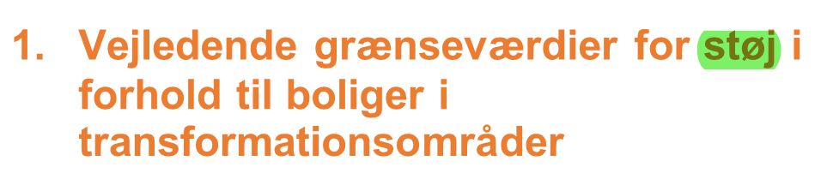
Må skulle præciseres som "ekstern støj fra virksomheder"

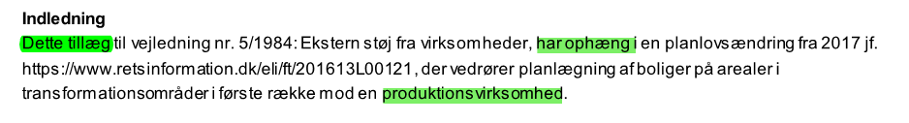
"Dette tillæg" - der er jf. høringsbrev tale om en vejledning og ikke et tillæg. I øvrigt er beskrivelse af vejledningens formål og baggrund bedre formuleret i høringsbrevet.
"har ophæng i" - mærkelig formulering - på dansk hedder det vel "er baseret på" eller "er udarbejdet på grundlag af"
"produktionsvirksomhed" - definition heraf følger først i tredje "boks" med citat fra planloven - det kunne med fordel defineres indledningsvis, at vejledningen omhandler produktionsvirksomhed jf. planlovens § 11a, stk.12 - og at dette efterfølgende blot benævnes "virksomhed".
"fra" skal slettes "…ikke vedrører andre støjkilder f.eks. veje eller jernbaner." - og der er vel stadig ikke tale om et tillæg
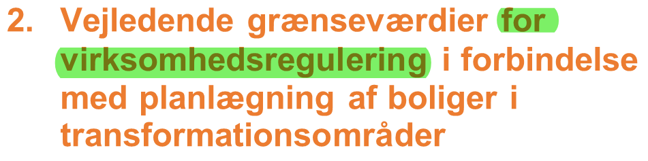
Der menes vel "for regulering af ekstern støj fra virksomheder"
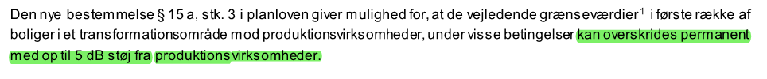
Vi forstår godt meningen med denne sætning, men den er meget dårligt formuleret.
Den korrekte formulering må være "…regulering af ekstern støj fra virksomheder…" - alternativt kan der blot skrives "regulering", da det må være indforstået at det drejer sig om ekstern støj.
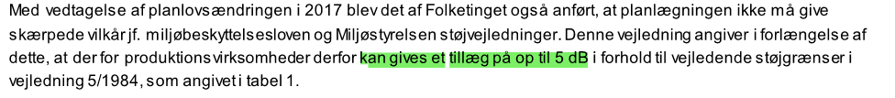
Andre steder skrives der "tillades overskridelse" - der bør bruges en konsekvent formulering.
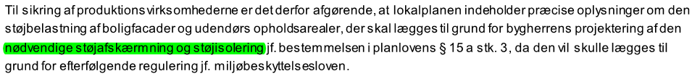
Det er vel tilstrækkeligt at der formuleres og præciseres nødvendig støjbeskyttelse - "…præcise oplysninger om den støjbelastning…" er vel ikke nødvendig? Men teksten skal omformuleres - kan ikke omfatte støjisolering, da efterfølgende regulering af virksomheder ikke omfatter støj indendørs.
Slet sætningen eller omformuler teksten.
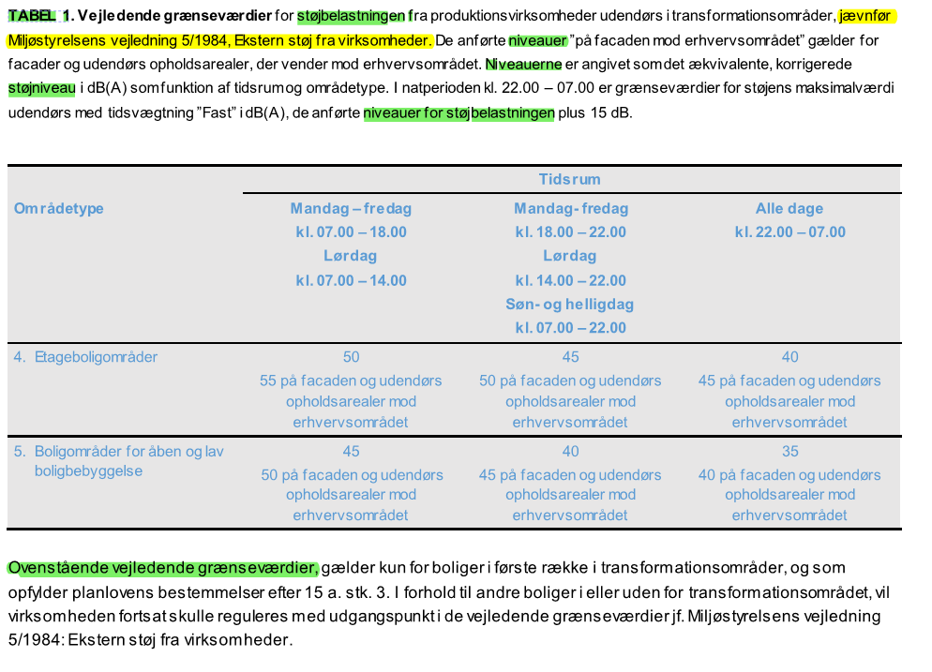
Denne tabel er meget rodet - og den med gul markerede tekst er decideret forket - ".Vejledende grænseværdier ... i transformationsområder, jævnfør Miljøstyrelsens vejledning 5/1984 - der gælder jf. nævnte vejledning IKKE grænseværdier for transformationsområder!
Der er i tabelteksten behov for opstramning vedr. terminologi og betegnelser for "ekstern støj fra virksomheder":
TABEL 1. Vejledende grænseværdier for støjbelastningen (L_{r}) fra virksomheder udendørs i transformationsområder. De anførte grænseværdier gælder for facader og udendørs opholdsarealer, der vender mod virksomhederne. Værdierne er angivet som det ækvivalente, korrigerede lydtrykniveau i dB(A) som funktion af tidsrum og områdetype. Grænseværdier for støjens maksimalværdi (L_{pAmax, F)} i natperioden kl. 22-07 er 55 dB(A) i etageboligområder og 50 dB(A) i boligområder for åben-lav boligbebyggelse.
Tabellen SKAL IKKE indeholde Miljøstyrelsens vejledende støjgrænseværdier jf. vejledning 5/1984 og der skal blot anføres værdier uden kommentarer - det fremgår jo af tabeltekst hvor værdier gælder.
Og når dette er rettet, så vil teksten under tabellen ligeledes være retvisende.
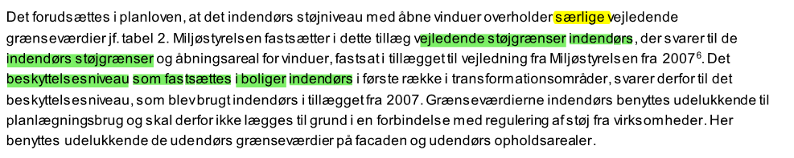
"særlige" (gul markering) bør erstattes med "de". og igen - er der tale om et tillæg?
"vejledende støjgrænser indendørs" - "indendørs støjgrænser" - vær konsistent i brug af betegnelser.
"Det beskyttelsesniveau som fastsættes i boliger indendørs…" man kan ikke fastsætte et beskyttelsesniveau i boliger indendørs - men man kan "fastsætte et beskyttelsesniveau indendørs i boliger".
Hvis det skal give mening og være retvisende i tråd med vejl. 5/1984 bør formulering være: "Vejledende grænseværdier for støjbelastningen fra virksomheder, indendørs…" eller "Vejledende grænseværdier for virksomhedens bidrag til støjbelastningen, indendørs…" - igen konsekvent brug af termer og benævnelser.
Der mangler angivelse af enheden for de værdier der er angivet i tabel 2. Der er et udbredt forskelligt brug af enheden dB og dB(A) i forskellige publikationer fra Miljøstyrelsen. Hvis det vælges blot at bruge enheden "dB", bør det beskrives at der er tale om A-vægtede værdier. (selvom det bør være et "veldefineret" faktum, at alle værdier der i Danmark angives for måle- og beregningsresultater af støj samt grænseværdier herfor er angivet som A-vægtede)
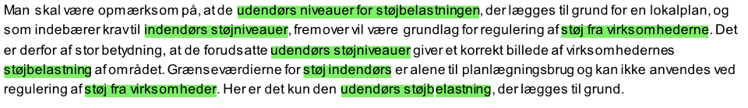
Dette tekstafsnit viser igen med al tydelighed, og som tidligere anført, et meget rodet brug af termer og benævnelser. Når MST udgiver vejledninger til brug for teknikere (myndigheder, planlæggere og rådgivere) må man som minimum kunne forvente et konsistent og korrekt brug af benævnelser og lydteknisk terminologi - samt et korrekt dansk sprogbrug.
Der bør være en hensigtsmæssig brug af benævnelsen "støjbelastning" - vi ser desværre ofte at alle støjniveauer betegnes som "støjbelastning", hvilket jo er en negativt ladet benævnelse.
Når støjen fra en given støjkilde er højere end den tilhørende grænseværdi ved en bolig - så betragtes boligen som støjbelastet - og man kan rettelig bruge benævnelsen "støjbelastning". Dette er ligeledes en korrekt benævnelse når der er tale om ekstern støj fra virksomheder, hvor det korrigerede støjniveau betegnes som sådan, uanset om støjen er over eller under grænseværdien.
Som en generel betegnelse for støj fra vejtrafik, jernbaner, virksomheder og anlægsaktiviteter mv. bør bruges ordet "støj". Om en konkret beregnet værdi af støjen, og når der vurderes i forhold grænseværdier, kan benævnelsen "støjniveau" bruges.

Med venlig hilsen
Lars Find Larsen / John Michael Jørgensen

Høringsvar til udkast til vejledende grænseværdier for støj i forhold til boliger i transformationsområder

Ørsted har følgende bemærkninger til den aktuelle høring:

Der kan med fordel indsættes et afsnit om tagterrasser, og hvordan støjforhold vedrørende disse bør håndteres.

Endvidere kan det i vejledningen med fordel præciseres med henvisning til Planlovens bestemmelser, at der i forbindelse med af planlægningen af boliger med udendørs opholdsarealer der vender ud mod virksomheden (dvs. med tillæg på 5 dB), også skal sikres, at disse boliger har tilknytning og adgang til øvrige udendørs opholdsarealer, hvor de almindelige grænseværdier (dvs. uden tillæg på 5 dB) kan overholdes.

Med venlig hilsen
Kasper Justesen
Lead Environmental Specialist
E Team
EPC & Operations
Tlf. +45 99 55 26 98
kajus@orsted.dk
Læs mere på orsted.com
Nesa Allé 1
2820 Gentofte
Ørsted handles personal data as stated in our Privacy Policy for business relations

Høringssvar fra Landbrug & Fødevarer vedr. udkast til vejledning om regulering af produktionsvirksomheder – som følge af planlovens regler om transformationsområder m.v., J. nr. 2020-17256
Miljøstyrelsen har den 13. januar sendt udkast til ovenstående vejledning i høring med frist for bemærkninger den 3. marts 2021 klokken 12.
I forhold til støj skal Landbrug & Fødevarer indledningsvist gøre opmærksom på, at der opleves en skærpelse af administrationen på støjområdet. Den skærpede administration harmonerer desværre ikke med det overordnede ønske om øget rummelighed i miljøgodkendelserne. Således er Landbrug & Fødevarer bekendt med, at der i stigende omfang stilles krav om produktionslofter, fx i form af et maksimalt tilladt antal lastbiler fremfor krav om efterlevelse af støjemissionsgrænser.
Den nærværende høring har til formål at:
- • Fastsætte vejledende grænseværdier for støj fra produktionsvirksomheder udendørs på boligers facader og opholdsarealer i transformationsområder
- • Fastsætte grænseværdier indendørs (med åbne vinduer) i boliger udlagt i transformationsområder i første række mod produktionsvirksomheder

Vejledende grænseværdier udendørs
Det er helt afgørende at få fastlagt, at etablering af en ny bolig - hvor borgerne skal tåle yderligere 5 dB – ikke medfører, at et område skifter karakter fra fx et industriområde til et boligområde eller et blandet bolig- og erhvervsområde. Hvis dette sker, vil virksomheden opleve meget væsentlige skærpelser i støjvilkårene, fordi der for disse områder gælder skærpede støjgrænser. Hermed vil formålet med ændringen – at virksomhederne ikke skal have strammet deres vilkår – forsvinde.

Vejledende grænseværdier indendørs
Landbrug & Fødevarer finder det positivt, at det klart fremgår, at vejledende grænseværdier for virksomhedsstøj indendørs i boliger i transformationsområder udelukkende benyttes i en planlægningssituation efter planloven, og ikke kan anvendes til regulering efter miljøbeskyttelsesloven.
Hvis der er spørgsmål eller problemstillinger, der ønskes uddybet, står vi naturligvis til rådighed.
Med venlig hilsen

Henrik Borg Kristensen
Chefkonsulent
Miljø, Klima & Bæredygtighed
D +45 3339 4656
M +45 3070 3119
E hbk@lf.dk

Vedr.: Høring af Miljøstyrelsens vejledning om regulering af produktionsvirksomheder – som følge af planlovens regler om transformationsområder.

Bryggeriforeningen takker for muligheden for at fremsende eventuelle bemærkninger til Miljøstyrelsens udkast til tillæg til støjvejledningen, jf. høringsbrev dateret 13. januar d.å. og med ovennævnte journalnummer.

Bryggeriforeningens bemærkninger til udkastet kan sammenfattes således:

- Det er meget positivt, at den bebudede opfølgning på en ændring af planloven tilbage i 2017 kommer med dette tillæg til støjvejledningen, og hvori det gentages, at de vejledende grænseværdier for støj fra produktionsvirksomheder på boliger i første række i transformationsområder kan overskrides med 5 dB.

- Da tillægget skal tjene som en mere udførlig vejledning til de forskellige brugere, jf. at tillægget primært er rettet mod kommunale miljømedarbejdere og sekundært konsulenter, kan vejledningen med fordel også udformes med tanke på at være en vejledning til de berørte (produktions) virksomheder. Det vil øge læsbarheden og forståelsen af de relevante regler, hvis vejledningen også indeholdt beskrivende eksempler, fx i form af en samvejledning om planlovens muligheder og begrænsninger i sammenhæng med Miljøstyrelsens støjkrav. Det er således meget uklart, om vejledningen og ændring af planloven i 2017 indebærer, at virksomheders støjvilkår kan ændres, og om lempelsen også gælder for blandet bolig og erhverv.

- Det er uklart, om der vil ske en tilsvarende og parallel lempelse for virksomheders øvrige vilkår i transformationsområder, fx lugt og støv, til- og frakørsel etc.
Med venlig hilsen
Knud Loftlund
Afdelingschef
BRYGGERIFORENINGEN
Danish Brewers’ Association
Faxehus, Gamle Carlsberg Vej 16
1799 København V, Denmark
Tel. (+45) 7216 2426
Mobil tel. (+45) 2339 5325
kl@bryggeriforeningen.dk
www.bryggeriforeningen.dk

KL høringssvar til vejledning om støj i transformationsområder
KL har modtaget høringsudkast til ”vejledende grænseværdier for støj i forhold til boliger i transformationsområder”. KL takker for høringen og skal hermed komme med vores kommentarer.
Det udsendte udkast til vejledning er et lille tillæg på 5 sider til den eksi-sterende og meget gamle vejledning nr. 5 fra 1984 ”Ekstern støj fra virk-somheder” og har ophæng i planlovsændringen fra 2017, der vedrører planlægning for boliger på arealer i transformationsområder i første række mod en produktionsvirksomhed.
Planlovsændringen betød at der ved planlægning for boliger, der i første række vender ud mod produktionsvirksomheder, kan tillægges 5 dB på facaden og udendørs opholdsarealer, i forhold til miljøstyrelsens vejle-dende grænseværdier for støj. Sigtet med nærværende vejledning er så-ledes at integrere denne ændring i planloven i reguleringen af støj fra produktionsvirksomheder. KL kan tilslutte sig de overordnede intentioner med vejledningen.
I og med at reglerne nu har fire år på bagen var vores forventninger til vejledningen noget større end det som her er leveret. Den indeholder en del fine præciseringer af nogle problematikker omkring støj, f.eks. at de indendørs grænseværdier hverken kan eller skal bruges til at regulere virksomheden, men alene har til formål at skærme fremtidige beboere i boligerne mod støj. Generelt er det dog ting som kommunerne selv har fortolket sig til via sagsbehandlingen siden lovændringen. Derfor er vær-dien af vejledningen i dens nuværende form begrænset. De nye vejle-dende indendørs grænseværdier vil KL dog gerne kvittere for , ligesom der er nogle gode skemaer og en god og illustrativ figur.
En vejledning bør imidlertid netop være en vejledning og ikke blot en gennemgang af den lovtekst som alle kan læse. Kommunerne har brug for at blive vejledt i selve processen omkring godkendelse af boligbygger i i transformationsområder, i de afvejninger, tolkninger og proportionalitets-principielle overvejelser man skal gøre i den forbindelse. KL ser derfor gerne vejledningen udbygget.
Som ”hand-out” til bygherrer er vejledningen dog en god og letlæst be-skrivelse af reglerne.
Samspillet mellem boliger og virksomheder i byen
Det er afgørende for bysamfund, at der fortsat kan ske en byudvikling, hvor tidligere erhvervsområder / havneområder mv. omlægges/udlægges til boligformål / liberalt erhverv mv.
Samtidig er det også vitalt for bysamfund og samfundet som helhed, at der gives råderum for et erhvervsliv og plads til at dette kan udvikle sig. Alle er afhængige af hinanden. Men det kan til tider give anledning til konflikter, når nye boligområder kommer tættere på eksisterende er-hvervsområder.
I den sammenhæng er det vigtig – for at sikre plads til begge dele – at der foreligger et klart regelgrundlag både i relation til planlægning og i re-lation til hvordan virksomheder individuelt reguleres, og dernæst at kom-mende borgere i de nye boligområder – på et oplyst grundlag – kan vælge om de ønsker at bosætte sig der eller ej.
For alle parter, er det derfor afgørende at regelgrundlaget er transparent og forudsigeligt både for myndigheder, for de eksisterende virksomheder og for borgere som vælger at bosætte sig i områder grænsende op til er-hvervsområder, samt at der er en vejledning der ”oversætter” de gæl-dende regler til praksis.
Nærværende udkast til vejledning bør således beskrive hvordan regule-ringen af støj fra produktionsvirksomheder skal være – enten indenfor el-ler stødende op til transformationsområder. Ligeledes bør den beskrive hvordan ændringer i planloven, og den fysiske planlægning i relation til transformationsområder skal give sig udtryk i regulering af støjudsen-delse fra produktionsvirksomheder. Det synes som om vejledningen pri-mært beskriver gældende regler i planloven – og dermed ikke er en vej-ledning til den del af den kommunale forvaltning, som beskæftiger sig med at regulere støjudsendelse fra virksomheder.
Det anbefales således at vejledningen udbygges med nogle nye afsnit.
Bl.a. et afsnit svarende til to afsnit i vejledning nr. 3/2003: Ekstern støj i byomdannelsesområder
- • afsnit 2.2.4 Indgrebsmuligheder efter vedtagelse af kommuneplan
- • afsnit 2.3.2 Indgrebsmuligheder efter vedtagelse af lokalplan

Link: https://www2.mst.dk/Udgiv/publikationer/2003/87-7972-771-9/pdf/87- 7972-771-9.pdf
Hvordan integreres planlovens bestemmelser konkret i regulering af den enkelte produktionsvirksomheds støjvilkår?
Eksempel: Vi kan i et erhvervsområde have miljøgodkendte virksomheder med støjvilkår på 60 dB(A) i forhold til erhvervsområder og med støjvilkår rettet mod boligområder på 45 dB(A) i dagtimerne.
Når en del af erhvervsområdet omlægges til transformationsområde for boliger, er spørgsmålet så, hvordan ændringen konkret påvirker regule-ringen af de eksisterende virksomheder?
Jf. den nye vejledning ”lempes” kravene til virksomheden til 50 dB for bo-liger og 55 dB for etageejendomme i dagtimerne (og tilsvarende med + 5 dB i øvrige tidsrum).
Disse ”lempeligere” vilkår kan dog set fra virksomhedens synsvinkel sag-tens kan være mere restriktive end tidligere, hvis transformationsområdet før var industriområde.
Dette er dog ikke nyt, problematikken fandtes også før transformations-områder som begreb blev indført. Det er således en kendt udfordring når kommuneplanlægning fører erhvervsområder og boligområder tættere til hinanden.
Men hvordan formidles disse nye vilkår til virksomheden?
KL havde håbet at vejledningen kunne kaste nyt lys over hvordan plan-lovsændringerne kunne integreres i den daglige håndtering af eksiste-rende godkendelsespligtige virksomheder og andre tilsynspligtige virk-somheder. Men desværre udestår dette at blive belyst i vejledningen.
Nyere afgørelser vedr. fastsættelse af støjvilkår og forholdet til kom-muneplanrammer
Det nævnes ikke i vejledningen, at der nu er to klare afgørelser (en landsretsdom og en opfølgende fra Miljø og Fødevareklagenævnet – Dampgenindvindingen i Fredericia) som slår fast, at virksomhederne skal vurderes ud fra planlægningen og ikke kun ud fra opført bebyggelse. Det kan i flere tilfælde have væsentlig betydning for de krav der stilles til virk-somhederne og dermed afledt for den støj, der kan være i et transforma-tionsområde.
Det anbefales derfor at der i vejledningen henvises til ovennævnte afgø-relser, som altså omfatter afgørelse fra Miljø- og Fødevareklagenævnet af 11. januar 2018, Sagsnr. NMK-10-01200. I denne afgørelse henvises endvidere til Østre Landsrets dom af 6. februar 2017 i ankesag B-1229- 16. Link: https://mfkn.naevneneshus.dk/afgoerelse/248c05f2-5fe7-418d-8c44- e6ed9a0cd54b?highlight=NMK-10-01200
Ovennævnte afgørelse belyser bl.a. forholdet mellem fastsættelse af støj-vilkår i miljøgodkendelse i forhold til gældende kommuneplanrammer, og herunder at en ændring af en virksomhed, som medfører en forøget foru-rening i strid med kommuneplanen, ikke kan godkendes, medmindre der i afgørelsen er anført særlige grunde, der taler herfor.
For at højne anvendeligheden af vejledningen hos kommunerne ønsker KL derfor at den endelige vejledning kommer til at indeholde:
- • En beskrivelse af hvordan ændringen indarbejdes i den individu-elle miljøregulering af krav til virksomhedernes støjudsendelse – både eksisterende såvel som nye virksomheder (via godkendel-ser / revurderinger / påbud).
- • Et afsnit om forholdet mellem vedtagelse af nye kommuneplan-rammer og efterfølgende lokalplaner, og herunder for nye trans-formationsområder, og de deraf afledte konsekvenser for regule-ring af støj fra produktionsvirksomheder

Detaljerede bemærkninger:
I vejledningen savnes præcisering af problematikker, som kommunerne ofte står i i konkrete sager: Særligt om bygherre kan komme udenom at skulle overholde den indendørs støjgrænse (beregningen med åbne vin-duer 0.35 m2) ved blot at sætte et ventilationssystem op og ikke lave op-lukkelige vinduer i boligen?
I forhold til støj på facaden er der uklarhed om hvor kreativ man kan være når støjudfordringen skal løses. KL kender til et eksempel på en konkret sag hvor løsningen var et facadeværn på 1.55 meter. Støjen skal jf. reg-lerne måles i en højde på 1.5 meter. Det bør fremgå at eller om dette er en mulighed, samt begrundes hvorfor/hvorfor ikke.
Side 2:
Der er en sætning, hvor der vist mangler et "ikke" i afsnittet:
Konsekvenser for virksomhedsregulering jf. miljøbeskyttelsesloven. ”Ændringen i planloven i 2017 har umiddelbart IKKE konsekvenser for den efterfølgende regulering af produktionsvirksomheder, da der efter be-stemmelsen i planloven kan etableres boliger, hvor støjen fra produkti-onsvirksomheder overskrider de vejledende grænseværdier.”
Side 5
Her anføres, at det er den samlede facade, der skal udformes på en måde, som sikrer overholdelse af grænseværdierne for indendørs støj. Der mangler en definition på, hvad der forstås med den ”samlede fa-cade”. Hvad med de tilfælde hvor boligen har flere facader eller har vin-kelrette facader?
Generelt mangler der beskrivelse af hvordan de definerer nærmeste fa-cade mod virksomheden. Vejledningen bør forholde sig til støjkrav for de forskellige facader.
Eksempler:
En vinklet bygning har to facader der peger mod virksomheden, er det så begge facader der har +5 dB?
Det er næsten umuligt at vinkle en bygning således at der kun kommer støj på én facade. Hvad med gavle til en bygning i første række?
Det er ligeledes næsten umuligt at vinkle etageboliger således, at der ikke opstår refleksstøj fra virksomheder i gader mellem etageboliger. Ved en støjbelastning på +5 dB på facaden tættest på virksomheden er det ikke utænkeligt at refleksionsstøj kan nå op på over 40 dB i gader.
Ovenstående bliver kun yderligere aktualiseret af hvis støjkilden ikke er én punktkilde.
En mere hensigtsmæssig løsning ville måske være at definere ”nærme-ste facade” som facade + gavl, hvor en gavl maksimalt må være eksem-pelvis 15 m. Ved karréer defineres de første 15 m af facaderne ned af en gade som gavl. Målet må være at give planlæggere nogle værktøjer til at kunne udnytte transformationsområder så længe, støj er væsentligste de-signparameter. Vejledningen i den nuværende form vejleder ikke omkring dette og vil blive svær at bruge når den skal udnyttes i praksis.
I tabelteksten til Tabel 1 fremgår at grænseværdien for støjens maksimal-værdi udendørs gives et tillæg på 15 dB i forhold til de anførte støjbelast-ninger. Da maksimalværdien er en støjgrænse på niveau med de andre anførte støjgrænser i tabellen, bør grænseværdier for støjens maksimal-værdi have sin egen tabel, svarende til ”vejledning om ekstern støj fra virksomheder 5/1984”.
Tabel 2
Her mangler der en henvisning til referencetidsrum. Det bør endvidere præciseres, at altandøre skal regnes som vinduer .
I Tabel 1 og 2 angives områdetyperne 4 og 5, Etageboligområder og Bo-ligområder for åben og lav boligbebyggelse. I miljøstyrelsens vejledning 5/1984: ”Ekstern støj fra virksomheder” nævnes flere områdetyper, bl.a. områdetype 3, Områder for blandet bolig- og erhvervsbebyggelse, cen-terområder (bykerne), som ikke fremgår af Tabel 1 og 2. Hvordan kan det være at denne ikke er med i tabellerne? Hvis det skyldes, at disse områ-detyper ikke må forekomme indenfor/tæt på transformationsområder, bør det begrundes i beskrivelsen af hvad der er et transformationsområde.
Med venlig hilsen
Charlotte Weber
Konsulent

